


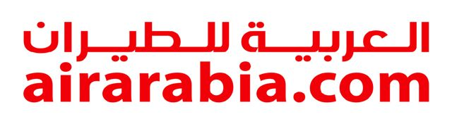

ΑΠΟ: Διευθυνση Προσωπικού
ΠΡΟΣ: ΤΕΙ ΑΘήνας
ΥΠΟΨΙΝ: Επιτροπή Πρακτικής Άσκησης- MrsΤανταλίδου - Ναυπακτίτου Νόνα
ΗΜΕΡ/ΝΙΑ: 30/03/2009

Θα θέλαμε να σας ενημερώσουμε ότι οι ακόλουθες εταιρείες

- HERAKLIO TRAVEL
–Στ. Καραγεώργη 3, Νέο Ηράκλειο Αττικής –Tel :210 27 12 111

- IONIA TRAVEL CENTER
– Αγ. Φωτεινής 66 , Νέα Ιωνία Αττικής – Tel :21027 12 666

- AIR ARABIA GTRS IN ATHENS
- Φερών 3(κάθετη Πατησίων) , Βικτώρια Αττικής – Tel : 210 88 39 800

θα ήθελαν να απασχολήσουν φοιτητές που ενδιαφέρονται για πρακτική άσκηση στους τομείς των τουριστικών επιχειρήσεων (2-4 φοιτητές), της λογιστικής(1-3 φοιτητές) και της διοίκησης επιχειρήσεων (1-2 φοιτητές). Παρακαλώ όπως επικοινωνήσουν μαζί μας. Σας ευχαριστούμε εκ των προτέρων.

Με εκτίμηση
Βιβή Ρήγα
Διευθυνση Προσωπικού
For Heraklio Travel
Ιοnia Travel Center
Air Arabia Gtrs in Athens
vivi@herakliotravel.gr
vivi@ioniatravel.gr
vriga@airarabia.gr

